

VY_32_INOVACE_11_Prvouka_
3.ročník_18_Živočichové 2

Název školy: | Základní škola a mateřská škola Hazlov, okr.Cheb, příspěvková organizace
Téma: | Živočichové 2
Anotace: | V této části otázek se může spojit čtení a prvouka. Žák si zopakuje společné znaky živočichů a rostlin, zároveň rozšíří svou slovní zásobu o cizokrajná zvířata.
Autor: | Mgr. Ludmila Urbánková
Vytvořeno : | duben 2012

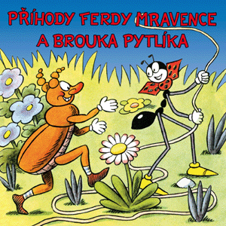

- Vyjmenuj několik příběhů, pohádek nebo knih, ve kterých je hlavní postavou jakýkoli živočich (kromě člověka). Nápověda – Karel Čapek, Ondřej Sekora….

Malá nápověda
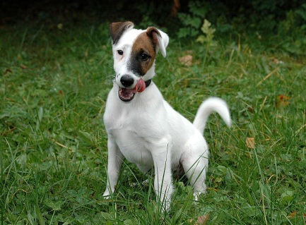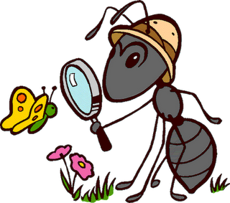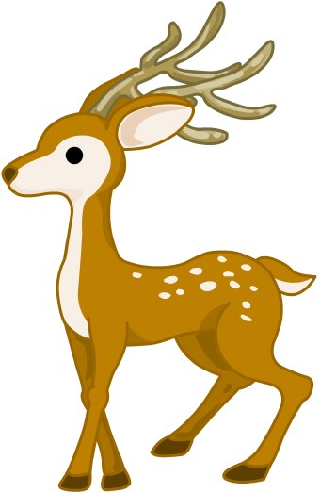
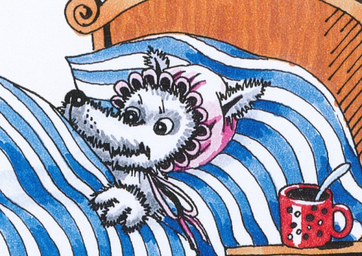

- Společné znaky živočichů jsou téměř stejné jako u rostlin. Pouze v jednom se liší. Který znak nemají rostliny? Vylušti a odpověz :

- íjamíjiřP udov a uvartop.
- íjachýD.
- íjučulyV.
- íjužonmzoR es.
- uotsoR a íjejívyv es.
- íjugaeR an yněmz v ědorířp.
- íjubyhoP es, íloko íjamínv ylsyms.
Přepiš :

3.Doplň tabulku- napiš pět vhodných živočichů:

Lidská obydlí | ZOO

Lidská obydlí ZOO
pes ovce žirafa lev
kočka husa opice tygr
koza medvěd

Tento učební materiál je určen žákům 3.ročníku, předmět Prvouka, část Živočichové 2. Je připraven pro práci na interaktivní tabuli s popisovačem, popřípadě k vytištění.
V této části otázek se může spojit čtení a prvouka. Žák si zopakuje společné znaky živočichů a rostlin, zároveň rozšíří svou slovní zásobu o cizokrajná zvířata.
Úkol č.1 : Žák napíše název alespoň jednoho příběhu, ve kterém vystupuje zvíře, obrázky jsou malou nápovědou.
Úkol č.2 : Žák si obrácená slova může přečíst pozpátku. Znak, který mají pouze živočichové - vnímají okolí smysly.
Úkol č.3 : Do tabulky se může zapsat i více živočichů, žáci mohou zapisovat samostatně nebo ve skupinách. Např.: Lidská obydlí - ovce. ZOO - žirafa.
Pod obrazci jsou další příklady, poslouží jako nápověda nebo kontrola.

Použitý obrazový materiál : www.cmis.cz/dum;

Strana 1 : http://www.supraphon.cz/!img_katalog/SU5849_2_xl.gif Ferda mravenec
Strana 2 :http://www.biolib.cz/IMG/GAL/61878.jpg foxteriér
http://2.bp.blogspot.com/-4y0rPcWO5UA/UCE-CRFoUjI/AAAAAAAAB8o/vK6K9pOTC5Y/s320/ant.GIF mravenec
http://cdn.dailyclipart.net/wp-content/uploads/medium/clipart0035.jpg jelen
http://www.ilustratorka.net/wp-content/uploads/vlk-v-%C4%8Depci.jpg vlk

